# 2020-2021学年河南南阳八年级上物理期末试卷

### 一、填空题

1. 年月日，我国在西昌卫星发射中心用长征三号乙运载火箭成功发射嫦娥四号探测器，开启了月球探测的新旅程——实现人类首次月球背面软着陆和巡视勘察，嫦娥四号探测器于 $12$ 月 $12$ 日进入月球轨道与月球同步运动，以月球为参照物，它是________的；以地球为参照物，它是________的．（选填“运动”或“静止”）

2. 秋日的晌午，秋风怒吼，秋雨潇潇，雨后天晴，彩虹耀天．这里秋风怒吼是指风声的________大；我们能区分出风声和雨声是因为它们的________不同；彩虹的形成是太阳光照射到天空中悬浮的细小水珠上发生________的缘故．

3. 把一只点燃的蜡烛从玻璃板前 $5cm$ 移到 $15cm$ 处，它在玻璃板中所成的像的大小________（选填“变大”“变小”或“不变”）．汽车夜间行驶时，一般车内不开灯．这是因为车内开灯，司机前面的玻璃会呈现________，妨碍司机开车．舞台上的红、蓝灯光照射到身穿白色演出服的演员身上，演出服呈现出________色．

4. 如图所示的四幅图，有的能够说明近视眼或远视眼的成像原理，有的给出了近视眼或远视眼的矫正方法，能够说明远视眼的成像原理的是________图；表示矫正近视眼的是________图．  
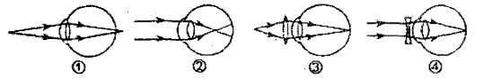

5. 小明在探究力的作用效果时，完成了如下实验，请帮他把实验结果填在空格中．

（1）小明首先将小钢球放在光滑的水平面上，当磁体靠近小钢球时，看见小钢球向磁体运动；然后让小钢球在光滑的水平面上做直线运动，当在与运动方向垂直的位置放一块磁铁时，小钢球运动的方向发生了变化；从上面两个实验，你总结出的结论是力能改变物体的________；

（2）小明用双手拉一根橡皮筋，看见橡皮筋在力的作用下变长了，说明力能改变物体的________．

6. 如图所示，一个弹簧测力计在不加力的时候，指针指在 $A$ 处，当加上 $4N$ 的拉力的时候，指针指在处．  
go题库

（1）根据题意，请在图中画出最小刻度为 $0.5N$ 的刻度；

（2）在弹簧测力计上画出 $3.5N$ 拉力时指针所指的位置．

### 二、选择题

下列数据不符合实际的是（        ）

A.正常人步行的速率约为 $18km/h$ B.教室的长度约为 $10m$ 
C.一枚鸡蛋的质量约 $50g$ D.正常人脉博跳动一次约 $0.8s$

在鼓面上放一些碎纸屑，敲击鼓面观察纸屑的运动．下面实验的研究方法与它相同的是（        ）

A.速度与密度定义的方法

B.敲击音叉，观察与其接触的乒乓球的运动

C.为研究问题的方便引入光线的概念

D.将闹钟放到玻璃罩中，抽去空气后，声音变小，推理真空不能传声

如图所示声学知识的应用中，错误的是（        ）

A.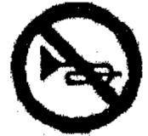 从声源处减弱噪声

B.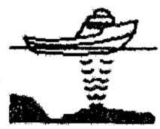 探测海深

C.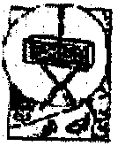 安装噪声测试仪减弱噪声

D.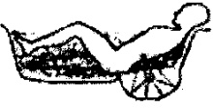 超声碎石

一束光从空气射入水中时，下列说法错误的是（        ）

A.测量反射角、折射角的目的是为了比较它们和入射角间的大小关系

B.反射光线和折射光线，这两条光线都是跟入射光线分居法线的两侧

C.当光线垂直入射时，反射角、折射角和入射角均为 ${90}^{∘}$

D.多次改变入射光线的方向，目的是为了归纳普遍规律

用凸透镜制作简易望远镜，对望远镜工作原理分析，错误的是（        ）

A.望远镜的目镜成的是正立放大的虚像

B.望远镜的两个透镜，可以用老花镜的镜片来代替

C.远处的物体经过物镜成的像落在目镜焦点以内

D.望远镜的物镜成的是倒立放大的实像

为了研究物质的某种特性，一位同学分别用木块和铁块做实验，他用量筒和天平分别测出木块和铁块在不同体积时的质量，下表记录的是实验测得的数据及求得的质量跟体积的比值，以下说法错误的是（        ）

|  |  |  |  |  |
| --- | --- | --- | --- | --- |
| 实验次数 | 物质 | 体积 $/{cm}^{3}$ | 质量 $/g$ | 质量与体积的比值 $/g⋅{cm}^{-3}$ |
| $$1$$ | 甲 | $$10$$ | $$6$$ | $$0.6$$ |
| $$2$$ |  | $$20$$ | $$12$$ | $$0.6$$ |
| $$3$$ |  | $$30$$ | $$18$$ | $$0.6$$ |
| $$4$$ | 乙 | $$10$$ | $$79$$ | $$7.9$$ |
| $$5$$ |  | $$20$$ | $$158$$ | $$7.9$$ |
| $$6$$ |  | $$30$$ | $$237$$ | $$7.9$$ |

A.同种物质的质量跟体积的比值相同

B.物质的质量跟体积的比值与质量有关

C.不同物质的质量跟体积的比值不同

D.物质的质量跟体积的比值与体积无关

下列关于质量与密度的说法中正确的是（        ）

A.水结成冰体积将变小

B.质量大的物体含有的物质多

C.平时说的“铁比棉花重”是指铁的密度比棉花大

D.钳工用锉刀将铁棒加工成螺丝其质量不变

下列关于力的说法正确的是（        ）

A.重垂线是利用重力的方向——竖直向下来工作的

B.手向上提书包，感到书包在向下拉手，说明力是物体对物体的作用

C.假若没有摩擦力，我们的跑步的速度将大大提升

D.压弯的跳板对跳水员产生向上的推力说明物体发生弹性形变会产生弹力

### 三、作图题

我国浙江大学研制出了一种超轻气凝胶——“全碳气凝胶”，刷新了目前世界上最轻材料的纪录．由气凝胶制成的“碳海绵”能亭亭玉立地静止在桃花的花蕊上，试在图中画出“碳海绵”所受重力的示意图．  
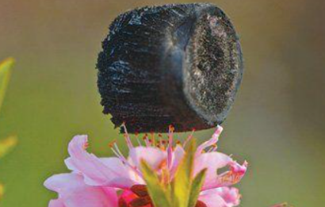

张聪同学在湍河东岸的漫行道上锻炼身体时发现：水中的小鱼在对岸的路灯的像中嬉戏，试在图中画出张聪（$C$）在水中看到对岸路灯（$B$）的光路．  
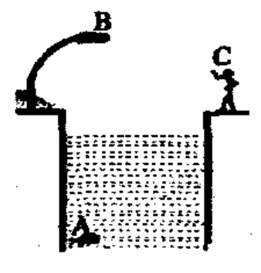

### 四、实验探究题

如图所示，小聪是探究“滑动摩擦力的大小与什么因素有关”的三次实验示意图．  
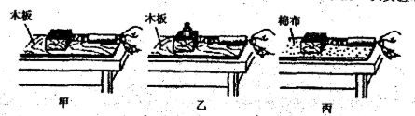

（1）实验时用弹簧测力计沿水平方向拉动木块，使其在水平木板上做匀速直线运动，此时弹簧测力计的示数的大小________滑动摩擦力的大小．

（2）比较甲、乙实验可以探究滑动摩擦力有大小与________的关系．

（3）小明认为小聪拉动木块运动时不是做的匀速直线运动，因此他将木块要通过的路程分成三段，用秒表测量木块通过每段路程所需的时间（秒表每格表示 $1s$）．如图所示，小聪拉动木块做的________（选填“是”或“不是”）匀速直线运动．小聪拉动木块通过全程的平均速度是 $m/s$________．  
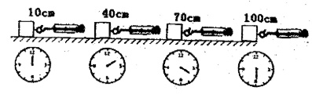

小明用蜡烛、自制水凸透镜和光屏做“探究凸透镜成像的规律”的实验．  
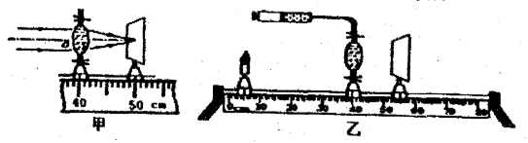

（1）一束平行于主光轴的光线经过水凸透镜后，在光屏上形成了一个最小、最亮的光斑．如图（甲）所示这表明凸透镜对光线有________作用，该水凸透镜的焦距是 $cm$________．

（2）当烛焰距凸透镜的位置如图（乙）所示时，在光屏上得到了一个清晰的像（光屏上像未给出），则该像为________像，应用这一规律可以制成________（选填“照相机”或“投影仪”）

（3）保持透镜不动，将蜡烛向右移动，为使光屏上再次出现清晰的像，应将光屏向________移动（选填“左”或“右”）．像的大小将________（选填“变大”“变小”或“不变”）．

在用天平和量筒测密度的实验中．  
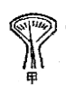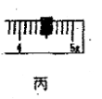  
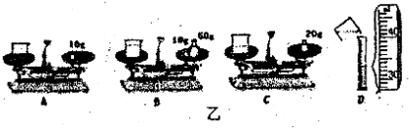

（1）把天平放在水平台上，把游码置于标尺的零刻线处，发现托盘天平的指针静止在分度盘中线的左侧，如图（甲）所示，应将平衡螺母向________调，使横梁平衡；

（2）如图（乙）所示，在测盐水密度的实验操作过程中．  
①多余的步骤是________，剩余步骤正确的操作顺序是：________；（填序号）  
②若在三次测质量的过程中，游码的位置都是如图（丙）所示．那么乙图（$B$）中，烧杯和待测盐水的总质量是 $g$________，待测盐水的密度是 $kg/m^{3}$________．

（3）请你自己设计用天平和量筒测量小石块密度的实验步骤；  
①________________；  
②________________；  
③________________．

### 五、解答题

“郑万高铁”预计 $2019$ 年 $10$ 月份开通，届时我们南阳市和平顶山市将结束无高铁的历史，南阳到平顶山西之间也将实现汽车、火车、高铁全面通行．现查询到 $K8006$ 次列车《旅客列车时刻表》如下所示．

|  |  |  |  |  |  |
| --- | --- | --- | --- | --- | --- |
| 站序 | 站名 | 到站时间 | 出发时间 | 停留时间 | 里程 |
| $$01$$ | 南阳 | 始发站 | $$09:36$$ | $0$ 分钟 | $$0$$ |
| $$02$$ | 南召 | $$10:29$$ | $$10:33$$ | $4$ 分钟 | $$58$$ |
| $$03$$ | 鲁山 | $$11:13$$ | $$11:17$$ | $4$ 分钟 | $$102$$ |
| $$04$$ | 平顶山西 | $$11:36$$ | $$11:40$$ | $4$ 分钟 | $$122$$ |

由此时刻表可知：  
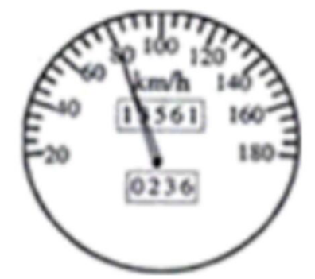

（1）火车从南阳到平顶山西需要多长时间？

（2）若汽车以如图所示的速度到平顶山将比火车节省还是多费多长时间？

（3）“郑万高铁”的设计速度为 $350km/h$，若高铁以 $300km/h$ 速度行驶，在火车从南阳到平顶山西的时间内，高铁能行驶多少千米？

体育中考专用塑料实心球，它的质量是 $2kg$．体积是 $1800cm^{3}$（$ρ_{塑料}=1.2×{10}^{3}kg/m^{3}$）试问：

（1）这个球是实心的，还是空心的？

（2）如果这个球是空心的，空心部分的体积是多少 $cm^{3}$ ？（结果保留整数）

（3）若在空心部分注满水，需要水多少千克？ （$ρ_{水}=1.0×{10}^{3}kg/m^{3}$）

（4）所注的水重多少牛顿？ （）

[新 课 标第 一 网](http://www.xkb1.com)